Ādažu novada pašvaldības domes
21.01.2026.
Finanšu komitejas sēdei

Priekšlikums budžeta projekta grozījumu veikšanai
2026. gada budžeta projekta investīciju tāmē

deputāta, Karīnas Miķelsones priekšlikums

EKK | Samazinājums (-) vai  Palielinājums (+)  (EUR) | Aktivitāte | Paskaidrojums
5240 | 175 000  Ir nepietiekams finansējums | Ziedu ielas pārbūve (Ķiršu ielas V kārta) (ir būvprojekts) 560m. | Pašvaldībai ir izstrādāts BP, kas ir derīgs līdz 2027.gadam. Saskaņā ar ĀND apstiprināto Ceļu programmu 2026-2028 gadam, kopējā projekta realizācija ir 550 000 euro:  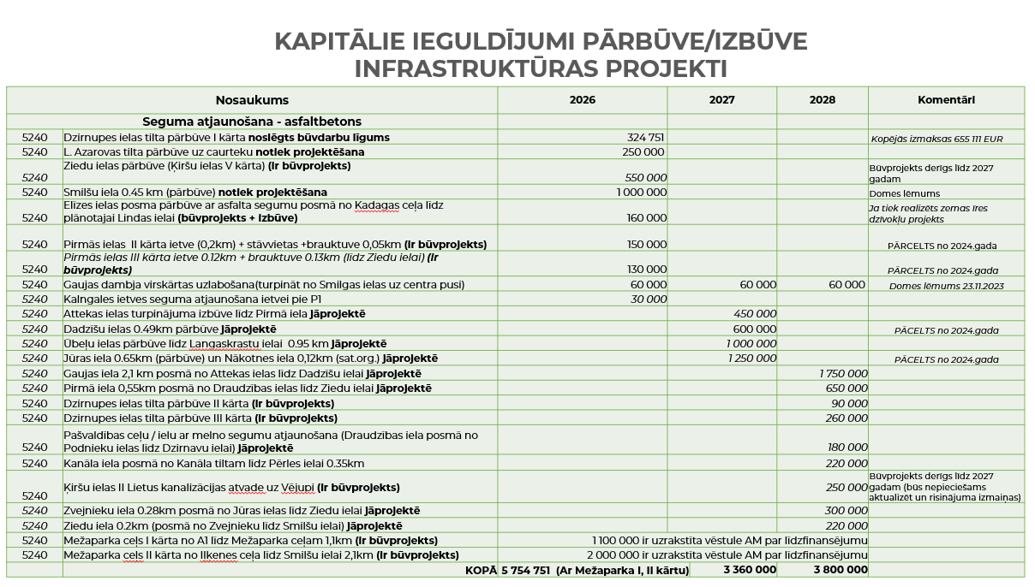  saskaņā ar izstrādāto BP, kura izmaksas ir segusi pašvaldība un ņemot vērā to, ka BP ir saskaņojuši iedzīvotāji, viņiem tiesiskā paļāvība par būvdarbu izpildījumu posmam starp divām ielām ar cieto segumu (kur 2025. gadā arī pašvaldība lēma par cieto segumu Skolas ielā), kuram arī ir jābūt izpildītam cietā segumā. Aicinām balsot, kā gādīgam un rūpīgam saimniekam, par samazināto pozīciju līdzekļu novirzīšanu jau izprojektēto un nobalsoto investīciju realizācijai ( Atlikums no “Blusu” projekta 2026.gada tāmes 170 000 euro + 50 000 eoro no Sporta laukuma, kuru saimnieciski ir projektēt kopā ar Izglītības iestādi, kas pārceļas pie skolas BP + 65 000 euro Lilastes pludmales projektu, kuru uzdot organizēt fondu programmu ietvaros, kā arī + 80 000 euro no elektrības aizsargčaulu finansējuma)
5240 | +170 000 | Ziedu ielas pārbūve (Ķiršu ielas V kārta) (ir būvprojekts) 560m. | 2025. gada Attīstības komitejā, izskatot jautājumu pat “Blusu” projekta attīstību komiteja uzdeva vērtēt ūdensapgādes tīklu izbūvi un ilgtspējīgu risinājumu “Blusām” PUK ziņojumā tika saņemta informācija par nepieciešamību izbūvēt tīklus ar minimālām izmaksām 250 000 euro, priekšlikums 2026.gadā paredzēt tikai nepieciešamas 20 000 euro projektēšanai (ņemot vērā speciālistu ziņojumu par laika grafiku, kas nepieciešams tiklu BP izstrādei no Infrastruktūras uzlabošanas uzņēmējdarbības attīstībai Ādažu novadā Lēmuma projektā), būvniecību saskaņā ar laika grafiku iepirkumiem paredzēt 2027. gadā.
CKS | -65 000 | Oficiālās pludmales iekārtošana Lilastē | Pašvaldībai ir ierobežotas iespējas atvērt jaunas vakances (PP vai glābēji), šī ir pilnīgi jauna iniciatīva, kam nav veikts aprēķins par izveidošanas un uzturēšanas izmaksām ilgtermiņā, nepieciešamas tāmes un Domes lēmums par jauna līmeņa pakalpojuma nodrošināšanu un jaunai iniciatīvai primāri nepieciešams piesaistīt ārējās investīcijas. Nav skaidrs, ko sevī ietver pludmales ierīkošana - ja tas ir ieguldījums infrastruktūrā, rosinu to turpināt realizēt ar EZF projektu finansējumu nevis ar pašvaldības finansējumu.
5240 | +65 000 | Ziedu ielas pārbūve (Ķiršu ielas V kārta) (ir būvprojekts) 560m. | Pašvaldībai ir izstrādāts BP, kas ir derīgs līdz 2027.gadam. Saskaņā ar ĀND apstiprināto Ceļu programmu 2026-2028 gadam, kopējā projekta realizācija ir 550 000 euro.
CKS | -50 000 | Publiska sporta laukuma izveide Podniekos | Sporta laukuma projektēšanu un izbūvi saimnieciski un pamatoti ir plānot kopā ar jaunās izglītības iestādes projektēšanu un izbūvi, kā to paredz TEPs un kas ir saimnieciski un praktiski visefektīvākais risinājums, laikā kad ir pieņemts lēmums par izglītības infrastruktūras paplašināšanu, kad pašvaldībai ir ierobežoti finanšu līdzekļi un pēc projektēšanas ir nepieciešams finansēt arī būvniecību.
5240 | +50 000 | Ziedu ielas pārbūve (Ķiršu ielas V kārta) (ir būvprojekts) 560m. | Pašvaldībai ir izstrādāts BP, kas ir derīgs līdz 2027.gadam. Saskaņā ar ĀND apstiprināto Ceļu programmu 2026-2028 gadam, kopējā projekta realizācija ir 550 000 euro.
CKS | -160 000 | Elektrības aizsargčaula veloceliņam | Lūgums informēt par juridiskajiem ierobežojumiem pie noslēgta Iepirkuma būvniecības Līguma nosacījumiem, par jau pastāvošiem un papildu riskiem projekta laika grafikā un iespējām būvniekam “uzdāvināt” pagarinājumu, par papilddarbu izmaksu, laika un citu izdevumu aprēķinu un !SVARĪGI par risku finanšu korekcijām par CFLA līguma pārkāpšanu. Atsaucoties uz 2025.gada komitejās, PUK un IDR ziņojumā minētiem riskiem, 2026.gada janvārī nav saimnieciski veikt šādas izmaiņas.
5240 | +80 000 | Ziedu ielas pārbūve (Ķiršu ielas V kārta) (ir būvprojekts) 560m. | Ietaupījumu no Elektrības aizsargčaulu investīcijas sadalīt un novirzīt 80 000 eur oPašvaldībai ir izstrādāta BP, kas ir derīgs līdz 2027.gadam. Saskaņā ar ĀND apstiprināto Ceļu programmu 2026-2028 gadam, kopējā projekta realizācija ir 550 000 euro realizācijai. Atlikušo novirzīt “Dārznieku autobusa pieturas kabatas izveidei” (skat citu priekšlikumu).

2025.gada 20. janvārī

Ādažu novada domes pašvaldības deputāts : Karīna Miķelsone

Piezīme: Derīgs bez datuma un paraksta, ja iesniegts elektroniski dokumentu vadības sistēmā

